Historia, Geografía y Ciencias Sociales 2° medio / Unidad 1 / OA1 / Actividad 2

Antes de comenzar, es necesario que las y los estudiantes comprendan que en este periodo los bienes culturales y los medios de comunicación pasaron de ser un lujo de las elites a transformarse en un recurso de masas. En este contexto surge el concepto de medios de comunicación o mass media.
Luego de la prensa escrita, la radio se fue convirtiendo en un medio de comunicación de gran importancia, hasta nuestros días. Para reconocer lo anterior, escuchan un fragmento de un radioteatro de los años 60 (no es posible encontrar audios más antiguos). Luego observan y analizan una encuesta sobre la credibilidad de los medios de comunicación.
® Tecnología
Finalmente, responden:
- ¿Por qué la radio se ha mantenido vigente desde sus inicios?
- ¿Qué tendencias la formaron y qué tendencias la sostienen en el presente?
Fuente 1:
RADIO TANDA 1 - RADIOTEATRO DE HUMOR
Programa ícono de la radio chilena de gran apogeo en los años 60, con destacados actores, como Anita González, La Desideria, Sergio Silva y Ricardo Montenegro.

Escuchar un fragmento en el siguiente link:
https://www.youtube.com/watch?v=R65xmpttFaY
Fuente 2:
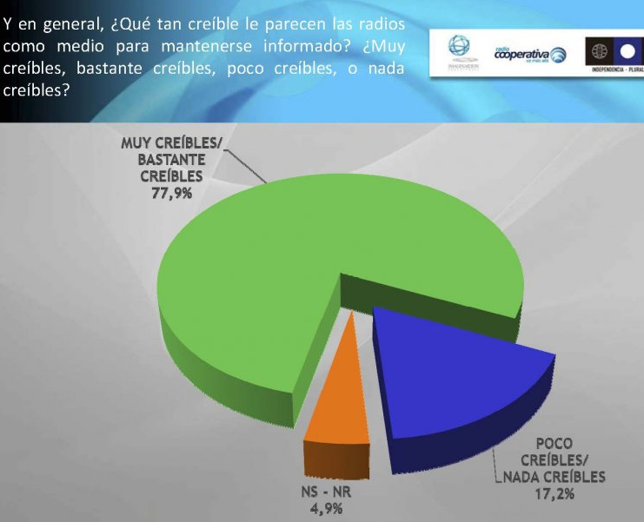
Fuente: http://encuesta.cooperativa.cl/

Observaciones a la o el docente
- Si bien los y las estudiantes se relacionan en su cotidianeidad más con las redes sociales, oriente las preguntas para que se motiven a pensar cómo estas se han convertido en vanguardia y han ido reemplazando a los tradicionales medios de comunicación.
- En esta misma línea, se sugiere que las y los estudiantes comparen los medios tradicionales con los actuales, analizando qué es lo que los une y qué es lo que los separa.
- Como orientación para elaborar cuadros comparativos se sugiere revisar: http://www.educaycrea.com/2012/12/cuadro-comparativo/

HISTORIA, GEOGRAFÍA Y CIENCIAS SOCIALES | Programa de Estudio | 2° medio

